Вредная привычка это автоматически повторяющееся многое число раз действие, причем действие это вредоносное с точки зрения общественного блага, окружающих или здоровья самого человека, который подпал под кабалу вредной привычки.
Вредные привычки бывают, не полезны или прямо вредны. Такие автоматические действия проявляются из-за слабости воли. Если человек не может проявить силу воли, чтобы совершить прогрессивное действие, то он подпадает под силу привычки, которая возвращает его в старую колею, привычное действие.
Привычное действие – это и есть привычка. Но, с одной стороны, бывают привычки и манеры хорошие, полезные и, с другой, бывают дурные, или вредные привычки.
Полезными привычками мы можем назвать такие, как делать зарядку по утрам, мыть руки перед едой, убирать за собой все вещи на место, чистить каждый день зубы и т.п.

Вредную привычку можно рассматривать как болезнь или патологическую зависимость. Но наряду с вредными привычками существуют неполезные действия, которые нельзя рассматривать как болезнь, но которые возникают из-за неуравновешенности нервной системы.
Рассмотрим примеры некоторых вредных привычек.

Игровая зависимость — предполагаемая форма психологической зависимости, проявляющаяся в навязчивом увлечении видео и компьютерными играми. А также лудомания – патологическая склонность к азартным играм заключается в частых повторных эпизодах участия в азартных играх, которые доминируют в жизни человека и ведут к снижению социальных, профессиональных, материальных и семейных ценностей, такой человек не уделяет должного внимания своим обязанностям в этих сферах.

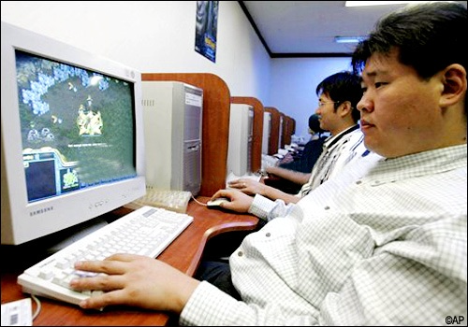

Играми, вызывающими самую сильную зависимость, чаще всего считаются сетевые, особенно MMORPG. Известны случаи, когда слишком долгая игра приводила к фатальным последствиям. Так, в октябре 2005 года умерла от истощения китайская девочка после многосуточной игры в World of Warcraft. В онлайне прошли широчайшие похороны Snowly (такой был ник девочки).

Интернет-зависимость — психическое расстройство, навязчивое желание подключиться к Интернету и болезненная неспособность вовремя отключиться от Интернета. Интернет-зависимость является широко обсуждаемым вопросом, но её статус пока находится на неофициальном уровне.
Британские ученые считают, что излишне активный интернет-серфинг ведет к депрессии.
Те люди, которые проводят много времени в онлайне, подвержены плохому настроению и чаще чувствуют себя несчастными.
Исследование показало, что интернет-зависимостью страдает около 10% пользователей во всем мире. Некоторые из них самостоятельно признают свою болезнь и сообщают, что они много времени проводят в чатах и социальных сетях.
Главная проблема многих пользователей – слишком много времени, проводимого в онлайне. Многие люди не могут контролировать, сколько времени они просидели в интернете. Это им мешает вести полноценную жизнь.

Также можно отметить, что люди, страдающие интернет-зависимостью также страдают и депрессией средней либо сильной степени. Однако исследователи отмечают, что интернет-зависимость сложно поддается диагностике.
Основные 6 типов интернет-зависимости таковы:
1. Навязчивый веб-серфинг — бесконечные путешествия по Всемирной паутине, поиск информации.
2. Пристрастие к виртуальному общению и виртуальным знакомствам — большие объёмы переписки, постоянное участие в чатах, веб-форумах, избыточность знакомых и друзей в Сети.
3. Игровая зависимость — навязчивое увлечение компьютерными играми по сети.
4. Навязчивая финансовая потребность — игра по сети в азартные игры, ненужные покупки в интернет-магазинах или постоянные участия в интернет-аукционах.
5. Пристрастие к просмотру фильмов через интернет, когда больной может провести перед экраном весь день не отрываясь из-за того, что в сети можно посмотреть практически любой фильм или передачу.
6. Киберсексуальная зависимость — навязчивое влечение к посещению порносайтов и занятию киберсексом.

Привычка грызть ногти. Науке до сих пор неизвестно, что заставляет людей грызть ногти. Хотя теорий, пытающихся объяснить, почему люди грызут ногти, немало: от задумчивости до напряжения.
Одна из самых распространенных теорий гласит, что привычка грызть ногти появляется на почве стресса. Грызут, чтобы расслабиться, грызут, чтобы лучше думалось, грызут, когда нервничают.
Французские социологи провели опрос на смешную тему: «Кто и в каких ситуациях грызет ногти?». Выяснилось, что на обкусывание ногтей французов чаще всего провоцируют рабочие ситуации. Обдумывая рабочие вопросы или испытывая беспокойство из-за работы, грызут ногти 26,5% респондентов. Среди причин на втором месте по популярности стоит обкусывание ногтей во время шопинга (что, видимо, символизирует муки выбора), затем следуют размышления по поводу экономической ситуации и беспокойство за детей или родителей.
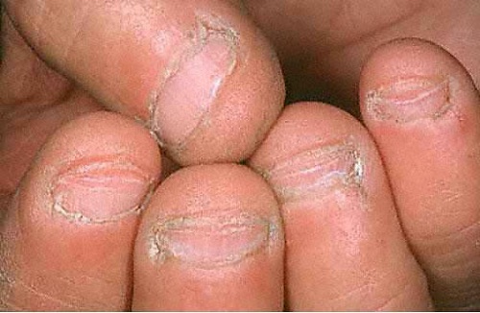

Привычка ковырять кожу.
Это может быть ковыряние кожи лица и/или тела, кожи головы, кожи пальцев рук и т. д.
Иногда носит характер привычки самостоятельно избавляться от недостатков на лице — самостоятельные механические чистки лица, в худшем случае — привычка постоянно трогать кожу и выдавливать ногтями воспаленные участки или сдирать подсыхающие болячки.
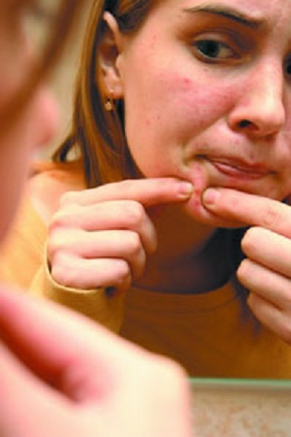

При этом высока вероятность еще большего воспаления, а также ухудшения состояния кожи, образования шрамиков, больших открытых пор, в том числе — опасность заражения крови. В редких случаях обладатель этой привычки ковыряет кожу и кладет содержимое в рот.

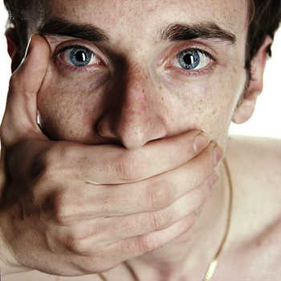

Самые безобидные вредные привычки в этом списке это употребление в речи слов-паразитов, нецензурные выражения, сплевывание на пол и привычка грызть карандаш или ручку.

Будьте осторожны с вредными привычками, зачастую они приводят к неблагоприятным последствиям, либо являются предвестниками серьезных заболеваний.
Социальный педагог Т.И.Елкина

